
หิน และการเปลี่ยนแปลงของเปลือกโลก

หน่วยการเรียนรู้ที่ 6
เวลาเรียน 15 ชั่วโมง

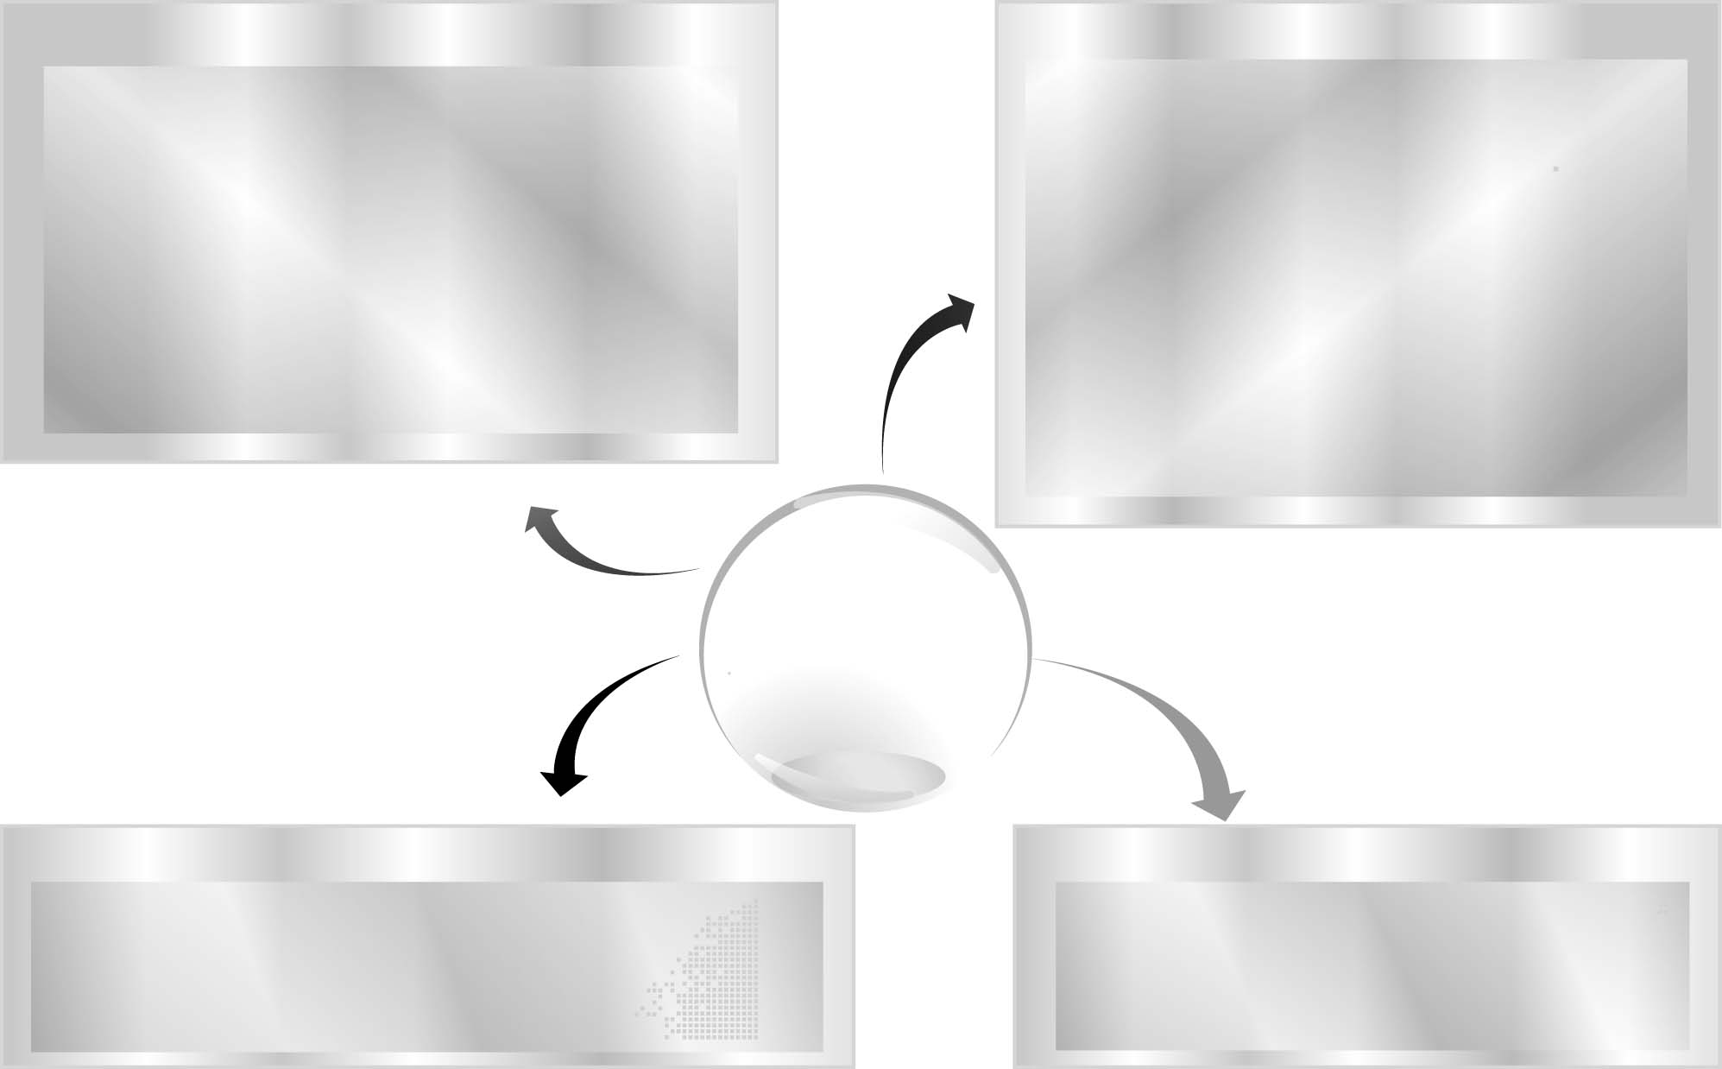
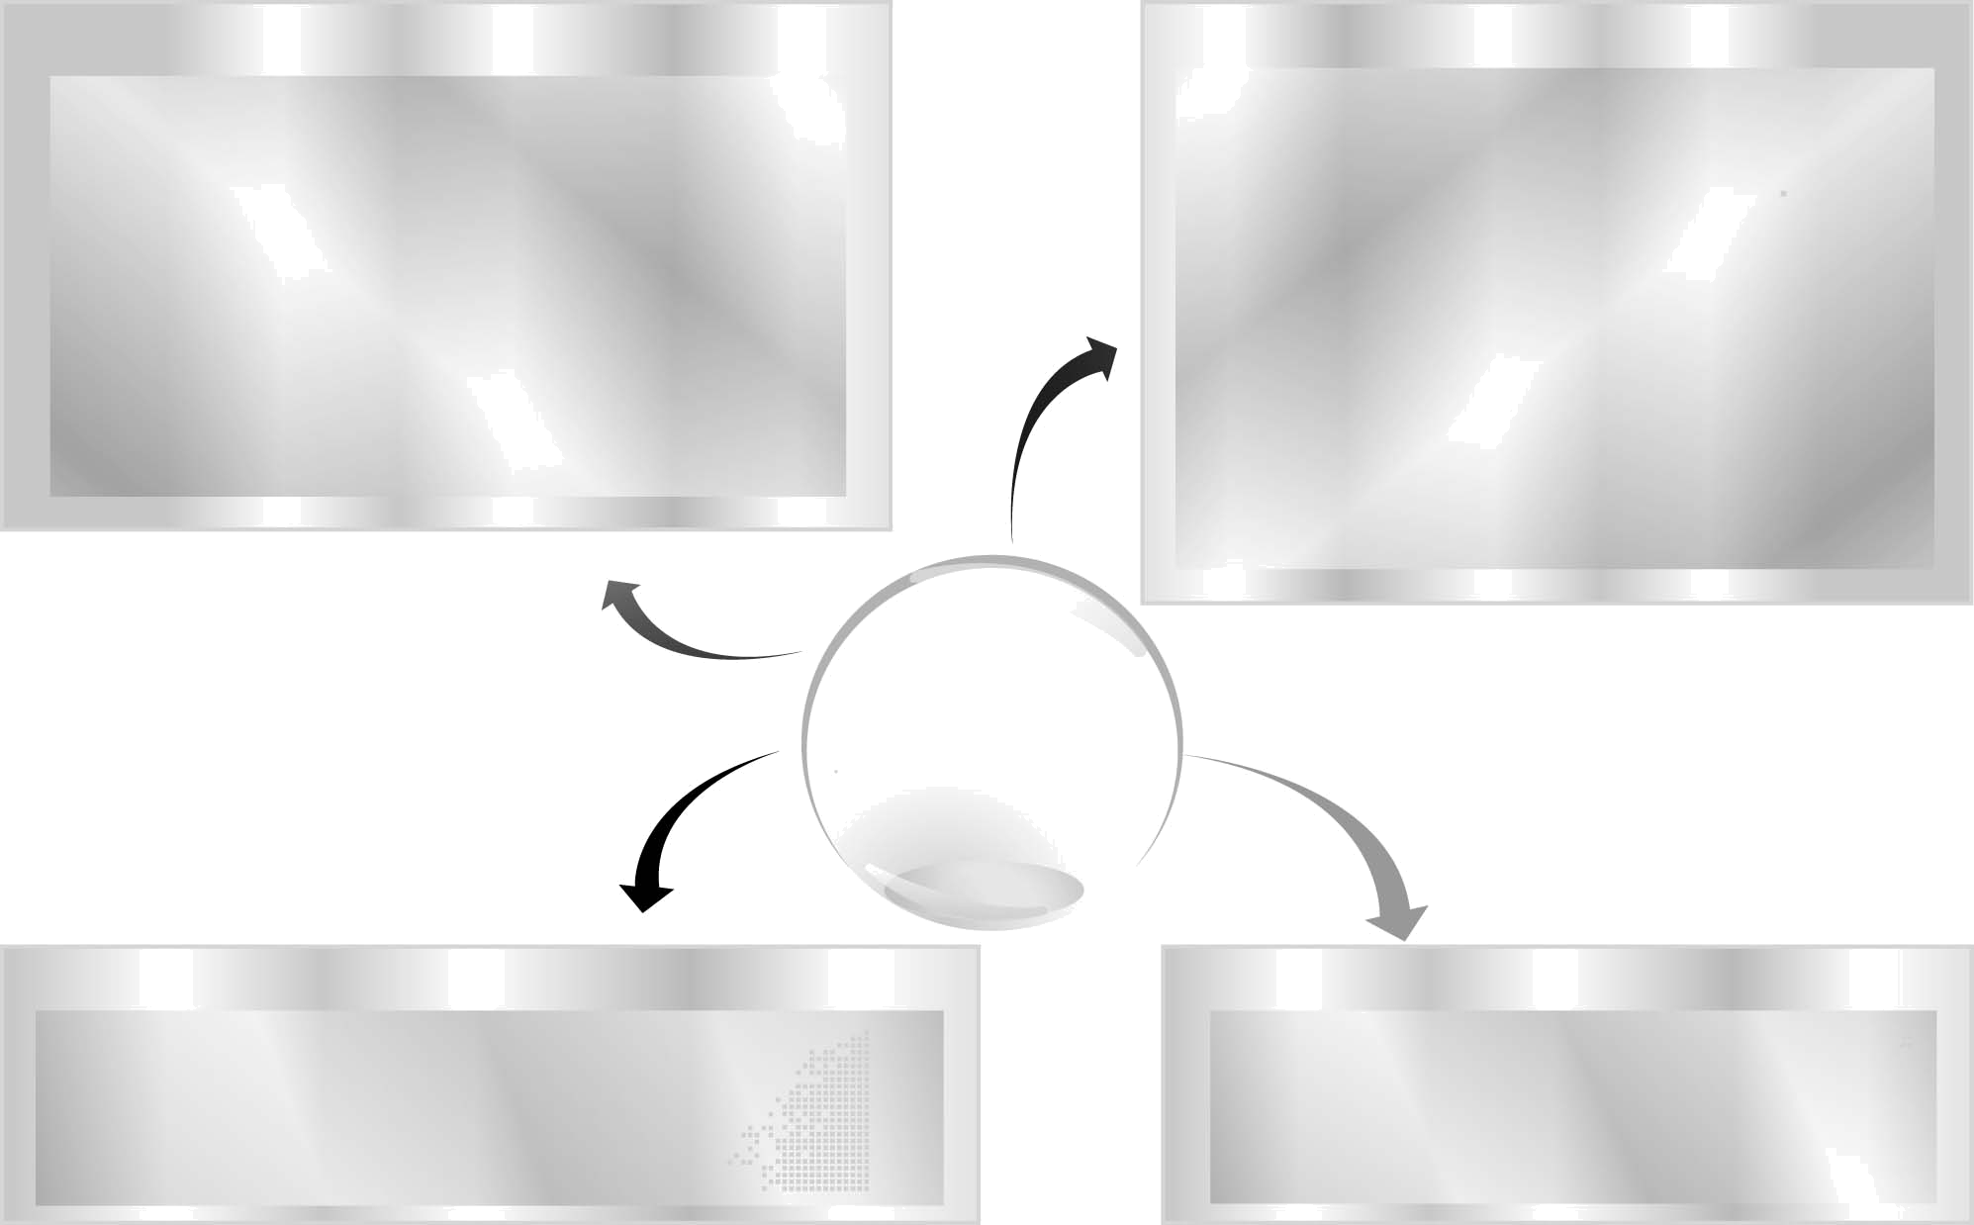
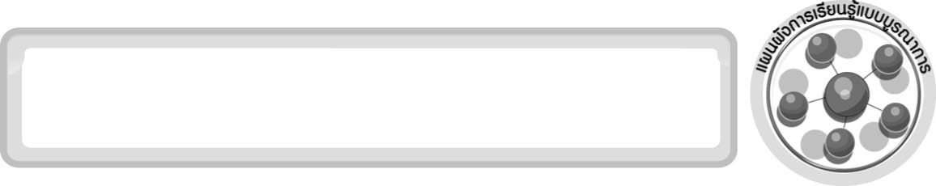
หิน และการเปลี่ยนแปลงของเปลือกโลก

แผนผังการเรียนรู้แบบบูรณาการ
วิทยาศาสตร์
▪ ลักษณะ องค์ประกอบและสมบัติของหิน
▪ ประเภทของหินและการเกิด
▪ แหล่งหินในท้องถิ่น และการใช้ประโยชน์
▪ การเปลี่ยนแปลงภายในเปลือกโลก
▪ การเปลี่ยนแปลงบนพื้นผิวโลก

ภาษาไทย
▪ ฟังแสดงความคิดเห็น ฟังสรุปสาระสำคัญและจับใจความ
▪ พูดแสดงความคิดเห็น และตอบคำถาม
▪ อ่านและสะกดคำถูกต้อง
▪ เขียนตอบคำถามกิจกรรมการทดลอง

สังคมศึกษา ศาสนา และวัฒนธรรม
▪ ศึกษาสภาพภูมิศาสตร์ในท้องถิ่น
▪ ศึกษาการแบ่งภาคภูมิศาสตร์ของไทย

ภาษาต่างประเทศ : ภาษาอังกฤษ
▪ คำศัพท์เกี่ยวกับหิน

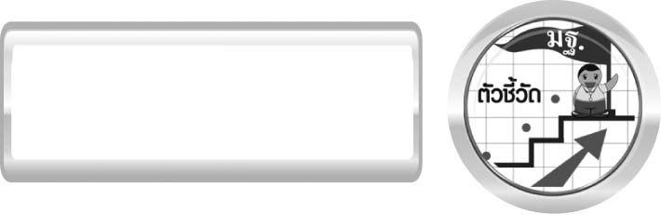
ตัวชี้วัด

1. ว 6.1 ป.6/1 อธิบาย จำแนกประเภทของหิน โดยใช้ลักษณะของหิน สมบัติของหินเป็นเกณฑ์ และนำความรู้ไปใช้ประโยชน์
2. ว 6.1 ป.6/2 สำรวจและอธิบายการเปลี่ยนแปลงของหิน
3. ว 6.1 ป.6/3 สืบค้นและอธิบายธรณีพิบัติภัยที่มีผลต่อมนุษย์และสภาพแวดล้อมในท้องถิ่น
4. ว 8.1 ป.6/1 ตั้งคำถามเกี่ยวกับประเด็น หรือเรื่อง หรือสถานการณ์ ที่จะศึกษาตามที่กำหนดให้และตามความสนใจ
5. ว 8.1 ป.6/2 วางแผนการสังเกต เสนอการสำรวจตรวจสอบ หรือศึกษาค้นคว้า และคาดการณ์สิ่งที่จะพบจากการสำรวจตรวจสอบ
6. ว 8.1 ป.6/3 เลือกอุปกรณ์ และวิธีการสำรวจตรวจสอบที่ถูกต้องเหมาะสมให้ได้ผลที่ครอบคลุมและเชื่อถือได้
7. ว 8.1 ป.6/4 บันทึกข้อมูลในเชิงปริมาณและคุณภาพ วิเคราะห์ และตรวจสอบผลกับสิ่งที่คาดการณ์ไว้ นำเสนอผลและข้อสรุป
8. ว 8.1 ป.6/5 สร้างคำถามใหม่เพื่อการสำรวจตรวจสอบต่อไป
9. ว 8.1 ป.6/6 แสดงความคิดเห็นอย่างอิสระ อธิบายลง ความเห็นและสรุปสิ่งที่ได้เรียนรู้
10. ว 8.1 ป.6/7 บันทึกและอธิบายผลการสำรวจตรวจสอบตามความเป็นจริง มีเหตุผลและมีประจักษ์พยานอ้างอิง
11. ว 8.1 ป.6/8 นำเสนอ จัดแสดงผลงาน โดยอธิบายด้วยวาจา และเขียนรายงานแสดงกระบวนการและผลของงานให้ผู้อื่นเข้าใจ

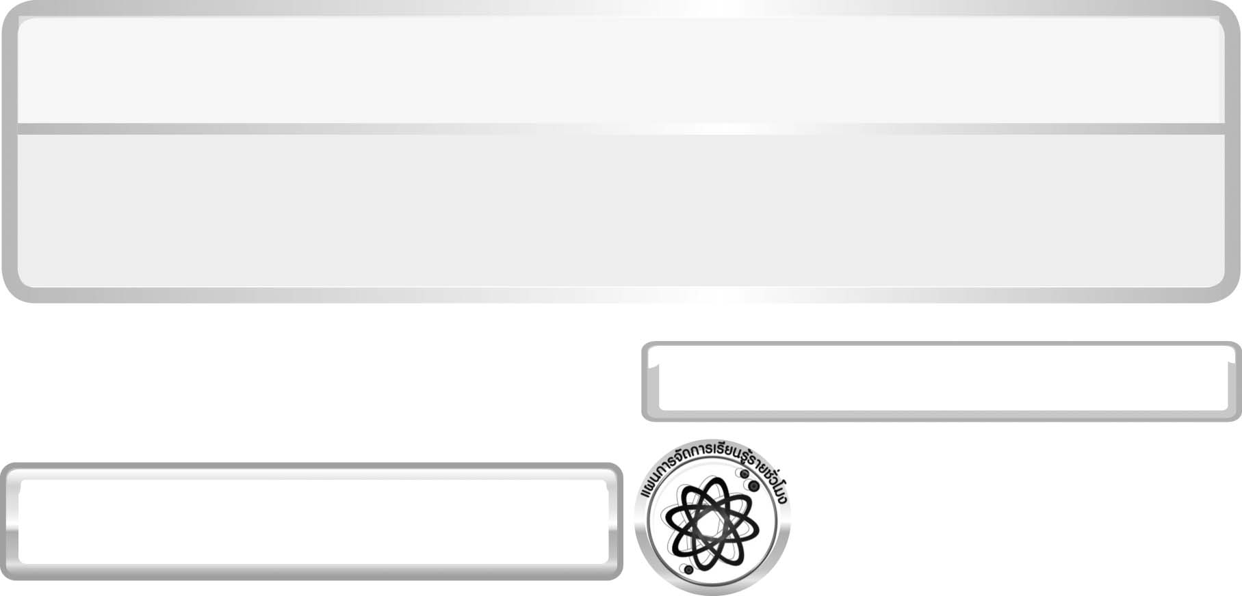
หน่วยการเรียนรู้ที่ 6 หิน และการเปลี่ยนแปลงของเปลือกโลก

แผนการจัดการเรียนรู้ที่ 1 การสำรวจและสะสมหิน

ชั้นประถมศึกษาปีที่ 6 เวลา 1 ชั่วโมง

แผนการจัดการเรียนรู้รายชั่วโมง

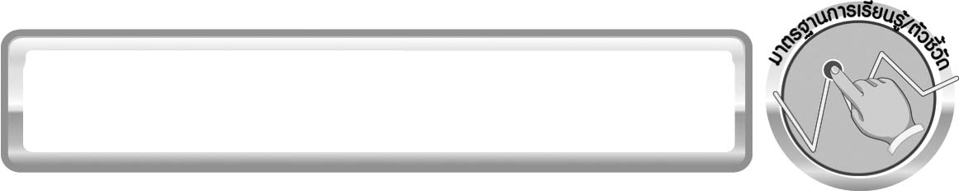
มาตรฐานการเรียนรู้/ตัวชี้วัด

มาตรฐาน ว 6.1 เข้าใจกระบวนการต่าง ๆ ที่เกิดขึ้นบนผิวโลกและภายในโลก ความสัมพันธ์ของกระบวนการต่าง ๆ ที่มีผลต่อการเปลี่ยนแปลงภูมิอากาศ ภูมิประเทศ และสัณฐานของโลก มีกระบวนการสืบเสาะหาความรู้และจิตวิทยาศาสตร์ สื่อสารสิ่งที่เรียนรู้และนำความรู้ไปใช้ประโยชน์
ตัวชี้วัด
ว 6.1 ป.6/1 อธิบาย จำแนกประเภทของหิน โดยใช้ลักษณะของหิน สมบัติของหินเป็นเกณฑ์และนำความรู้ไปใช้ประโยชน์

มาตรฐานการเรียนรู้
มาตรฐาน ว 8.1 ใช้กระบวนการทางวิทยาศาสตร์และจิตวิทยาศาสตร์ในการสืบเสาะหาความรู้ การแก้ปัญหา รู้ว่าปรากฏการณ์ทางธรรมชาติที่เกิดขึ้นส่วนใหญ่มีรูปแบบที่แน่นอน สามารถอธิบายและตรวจสอบได้ภายใต้ข้อมูลและเครื่องมือที่มีอยู่ในช่วงเวลานั้น ๆ เข้าใจว่าวิทยาศาสตร์ เทคโนโลยี สังคม และสิ่งแวดล้อม มีความเกี่ยวข้องสัมพันธ์กัน
ตัวชี้วัด
1. ว 8.1 ป.6/1 ตั้งคำถามเกี่ยวกับประเด็น หรือเรื่อง หรือสถานการณ์ ที่จะศึกษา
ตามที่กำหนดให้และตามความสนใจ
2. ว 8.1 ป.6/2 วางแผนการสังเกต เสนอการสำรวจตรวจสอบ หรือศึกษาค้นคว้า และคาดการณ์สิ่งที่จะพบจากการสำรวจตรวจสอบ
3. ว 8.1 ป.6/3 เลือกอุปกรณ์ และวิธีการสำรวจตรวจสอบที่ถูกต้องเหมาะสมให้ได้ผลที่ครอบคลุมและเชื่อถือได้
4. ว 8.1 ป.6/4 บันทึกข้อมูลในเชิงปริมาณและคุณภาพ วิเคราะห์ และตรวจสอบผลกับ
สิ่งที่คาดการณ์ไว้ นำเสนอผลและข้อสรุป
5. ว 8.1 ป.6/5 สร้างคำถามใหม่เพื่อการสำรวจตรวจสอบต่อไป
6. ว 8.1 ป.6/6 แสดงความคิดเห็นอย่างอิสระ อธิบาย ลงความเห็นและสรุปสิ่งที่ได้เรียนรู้
7. ว 8.1 ป.6/7 บันทึกและอธิบายผลการสำรวจตรวจสอบตามความเป็นจริง มีเหตุผล และมีประจักษ์พยานอ้างอิง
8. ว 8.1 ป.6/8 นำเสนอ จัดแสดงผลงานโดยอธิบายด้วยวาจา และเขียนรายงานแสดงกระบวนการและผลของงานให้ผู้อื่นเข้าใจ

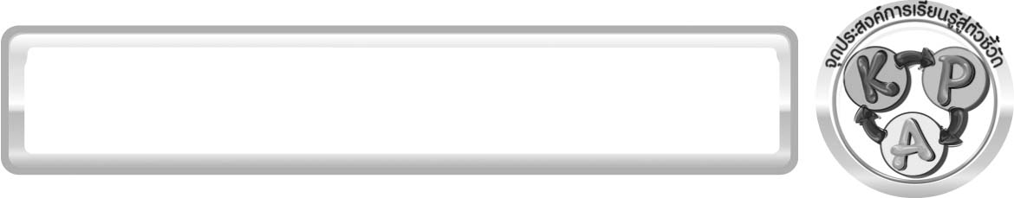
จุดประสงค์การเรียนรู้สู่ตัวชี้วัด

1. เปรียบเทียบความเหมือนและความแตกต่างของหินที่สังเกตได้ (P)
2. เขียนแผนภาพแสดงการจัดจำแนกหินได้ (P)
3. บรรยายรูปร่างและลักษณะของหินที่สังเกตได้ (K)
4. บอกเกณฑ์ที่ใช้ในการจัดจำแนกหินออกเป็นกลุ่มได้ (K)
5. เป็นคนช่างสังเกต ช่างคิดช่างสงสัย และเป็นผู้ที่มีความกระตือรือร้นในการเสาะแสวงหาความรู้ (A)
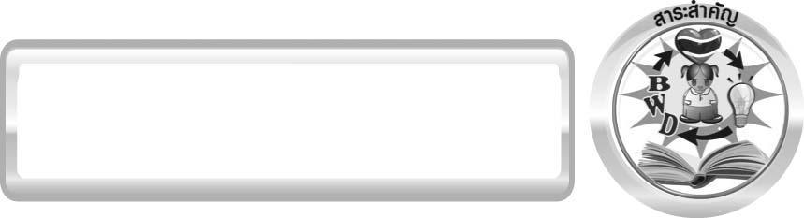
สาระสำคัญ

นักธรณีวิทยาศึกษาค้นคว้าเกี่ยวกับโลก หิน และการเปลี่ยนแปลง การศึกษาหินเริ่มจาก
การสังเกตลักษณะสำคัญของหิน จัดหมวดหมู่หินเพื่อสะดวกในการศึกษา และนำความรู้เกี่ยวกับหินไปใช้ประโยชน์ต่อไป

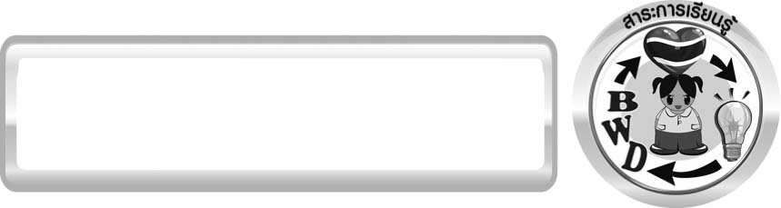
สาระการเรียนรู้

ลักษณะ องค์ประกอบ และสมบัติของหิน

สมรรถนะสำคัญของผู้เรียน
1. ความสามารถในการสื่อสาร
▪ การอธิบาย การเขียน การพูดหน้าชั้นเรียน
2. ความสามารถในการคิด
▪ การสังเกต การสำรวจ การคิดวิเคราะห์ การเปรียบเทียบ การจำแนกประเภท การอภิปราย การสื่อความหมาย การจัดระบบความคิดเป็นแผนภาพ การใช้เครื่องมือ การทำกิจกรรมทดลองโดยใช้กระบวนการทางวิทยาศาสตร์
3. ความสามารถในการแก้ปัญหา
▪ การแก้ปัญหาขณะปฏิบัติกิจกรรม
4. ความสามารถในใช้ทักษะชีวิต
▪ กระบวนการกลุ่ม

คุณลักษณะอันพึงประสงค์

ใฝ่เรียนรู้
ตัวชี้วัดที่ 4.1 ตั้งใจ เพียรพยายามในการเรียนและเข้าร่วมกิจกรรมการเรียนรู้

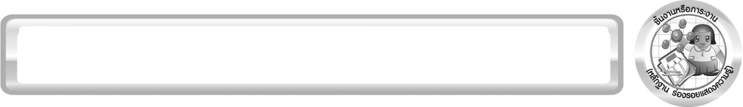
ชิ้นงานหรือภาระงาน (หลักฐาน ร่องรอยแสดงความรู้)

ป้ายนิเทศ การจัดจำแนกกลุ่มหินในท้องถิ่น

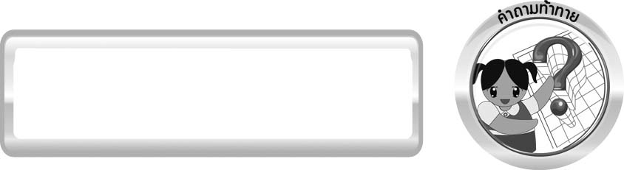
คำถามท้าทาย

หินรอบตัวเรามีรูปร่างและลักษณะแตกต่างกันหรือเหมือนกัน อย่างไร เราจะสำรวจและสะสมหินไว้ในการศึกษาได้อย่างไร


การจัดกิจกรรมการเรียนรู้

การเตรียมล่วงหน้า
1. ศึกษาชื่อและลักษณะสำคัญของหินในท้องถิ่น รวบรวมสะสมหิน จัดจำแนกหิน โดยใช้เกณฑ์ต่าง ๆ และทดสอบความแข็งของหินที่รวบรวมได้
2. ให้นักเรียนแต่ละกลุ่มรวบรวมหินที่พบในท้องถิ่นมาจากบ้านหรือในบริเวณโรงเรียนมาก่อนสำหรับการทำกิจกรรม

ขั้นที่ 1 สร้างความสนใจ (engagement) (5 นาที)
1. ครูตรวจสอบความรู้เดิมของนักเรียน และทบทวนเกี่ยวกับลักษณะและสมบัติของวัตถุ การสังเกต การใช้เครื่องมือช่วยในการสังเกต ตรวจสอบความเข้าใจเรื่อง หิน นักวิทยาศาสตร์ที่ศึกษาเกี่ยวกับหิน
และให้นักเรียนตั้งคำถามเกี่ยวกับหินในท้องถิ่นที่นักเรียนสนใจ
2. ครูนำเข้าสู่บทเรียนเกี่ยวกับลักษณะ องค์ประกอบ และสมบัติของหิน โดยครูใช้คำถามกระตุ้นความคิดของนักเรียน ดังนี้
2.1 หินรอบตัวเรามีรูปร่างและลักษณะแตกต่างกันหรือเหมือนกัน อย่างไร
2.2 เราจะสำรวจและสะสมหินไว้ใช้ในการศึกษาได้อย่างไร
3. ให้นักเรียนเขียนคำตอบในกระดาษที่ครูเตรียมให้

ขั้นที่ 2 สำรวจและค้นหา (exploration) (20 นาที)
1. ให้นักเรียนแบ่งกลุ่ม กลุ่มละ 4 คน ศึกษาวิธีทำกิจกรรมที่ 6.1 เรื่อง การสำรวจและสะสมหิน
ในใบงานที่ 41
2. ให้นักเรียนร่วมกันอภิปรายก่อนทำกิจกรรม โดยครูใช้คำถามก่อนทำกิจกรรมดังนี้
2.1 เมื่อจะศึกษาเรื่องหิน ลักษณะใดของหินที่สามารถสังเกตได้ (สี เนื้อหิน ความวาว
ความแข็ง รูปร่าง และขนาด)
2.2 เราเรียกนักวิทยาศาสตร์ที่ศึกษาค้นคว้าเกี่ยวกับหินและการเปลี่ยนแปลงของหินว่าอะไร
(นักธรณีวิทยา)
2.3 วัตถุประสงค์ของกิจกรรมนี้คืออะไร (เพื่อสำรวจ สะสม และศึกษาลักษณะของหินในท้องถิ่น เปรียบเทียบความเหมือนและความแตกต่างของหิน และจัดจำแนกหิน)
จากนั้นให้นักเรียนตอบคำถามก่อนทำกิจกรรมในใบงานที่ 41

3. ให้นักเรียนลงมือทำกิจกรรม 6.1 เรื่อง การสำรวจและสะสมหินโดยให้แต่ละกลุ่มสำรวจและรวบรวมหินในท้องถิ่น สังเกตหินด้วยตาเปล่าและแว่นขยาย บรรยายลักษณะของหิน เปรียบเทียบ
ความเหมือนและความแตกต่างของหินที่รวบรวมได้ โดยครูดูแลให้คำแนะนำอย่างใกล้ชิด และบันทึกผลการทำกิจกรรมในใบงานที่ 41

ขั้นที่ 3 อธิบายและลงข้อสรุป (explanation) (20 นาที)
1. ให้ผู้แทนนักเรียนแต่ละกลุ่มนำเสนอผลการทำกิจกรรมหน้าชั้นเรียน เพื่อตรวจสอบความถูกต้อง
2. ให้นักเรียนร่วมกันแสดงความคิดเห็นจากผลการทำกิจกรรม โดยครูใช้คำถามหลังทำกิจกรรม ดังนี้
2.1 หินที่สังเกตแต่ละก้อนมีรูปร่างและลักษณะอะไรที่เหมือนกัน หรือแตกต่างกันบ้าง (ยอมรับคำตอบของนักเรียน เช่น สีเหมือนกัน เนื้อหินหยาบหรือละเอียดเหมือนกัน ขนาดต่างกัน)
2.2 นักเรียนคิดว่าหินแต่ละก้อนที่มีลักษณะเหมือนกัน จะมีส่วนประกอบเหมือนกันหรือไม่ นักเรียนทราบได้อย่างไร (อาจมีส่วนประกอบเหมือนกันเนื่องจากมีสี เนื้อหิน ความแข็ง
หรือความวาว ซึ่งเป็นลักษณะเฉพาะตัวเหมือนกัน)
2.3 นักเรียนใช้เกณฑ์ใดในการจัดจำแนกหินออกเป็นกลุ่ม ๆ (สี เนื้อหิน ความวาว
ความแข็ง หรือขนาด อย่างใดอย่างหนึ่ง)
2.4 นักเรียนจะจัดจำแนกกลุ่มหินที่ศึกษาโดยใช้เกณฑ์อะไรได้อีกบ้าง (ยอมรับคำตอบของนักเรียน)
2.5 นักเรียนได้เรียนรู้อะไรจากการสังเกตและจัดจำแนกหินในครั้งนี้ (หินมีรูปร่างลักษณะเนื้อหิน สี และองค์ประกอบแตกต่างกัน เกณฑ์ที่ใช้ในการจัดจำแนกหินมีหลายอย่าง)
2.6 จากการสังเกตหิน นักเรียนบอกได้หรือไม่ว่าหินเกิดขึ้นได้อย่างไร และมีความเป็นมาอย่างไร (ยอมรับคำตอบของนักเรียน)
2.7 เราใช้หินเหล่านี้ทำประโยชน์อะไรบ้าง (ตัวอย่างคำตอบ ผสมกับปูน ใช้ในการก่อสร้าง
ทำเครื่องประดับตกแต่งสถานที่)
จากนั้นให้นักเรียนตอบคำถามหลังทำกิจกรรมในใบงานที่ 41
3. ให้นักเรียนสรุปผลการทำกิจกรรมด้วยตนเองเกี่ยวกับการสำรวจและสะสมหินให้ได้ประเด็น
ตามจุดประสงค์การเรียนรู้
4. ให้นักเรียนระดมความคิดเพื่อคาดคะเนเกี่ยวกับการเกิดหินแต่ละชนิดที่สังเกตและรวบรวมได้ รวมทั้งประโยชน์ของหินเหล่านั้น

ขั้นที่ 4 ขยายความรู้ (elaboration) (10 นาที)
ให้นักเรียนจัดจำแนกหินออกเป็นหมวดหมู่ ระบุเกณฑ์ที่ใช้ในการจำแนกพร้อมทั้งเขียนแผนภาพแสดงการจัดจำแนกกลุ่มหินในท้องถิ่นลงในกระดาษฟลิปชาร์ตและนำเสนอผลงานโดยการจัดป้ายนิเทศ จัดทำเป็นชิ้นงาน

ขั้นที่ 5 ประเมิน (evaluation) (5 นาที)
1. ให้นักเรียนเขียนแสดงความรู้สึกหลังการเรียน ในประเด็นต่อไปนี้
▪ สิ่งที่นักเรียนได้เรียนรู้ในวันนี้คืออะไร
▪ นักเรียนเข้าใจเรื่องใดมากที่สุด
▪ นักเรียนมีปัญหาหรือข้อสงสัยในเรื่องใดบ้าง
▪ นักเรียนพึงพอใจกับการเรียนในวันนี้หรือไม่
▪ นักเรียนต้องการให้ครูปรับปรุงการสอนในเรื่องใด
2. ครูประเมินการเรียนรู้ของนักเรียน ดังนี้
2.1 ประเมินทักษะการคิดวิเคราะห์ การสื่อสาร และการทำงานร่วมกับผู้อื่น โดยประเมินจากการวางแผนการทำงาน การดำเนินงาน การอภิปราย และสรุปผลการเรียนรู้
2.2 ประเมินความรู้ที่ได้จากการทำกิจกรรม โดยประเมินจากการอภิปรายและสรุปผลการเรียนรู้ และประเมินแผนภาพความคิด โดยใช้แบบประเมินตามสภาพจริง
2.3 ประเมินเจตคติต่อวิธีการเรียนรู้ และประเมินคุณลักษณะอันพึงประสงค์ จากการประเมินตนเองของนักเรียน


การจัดบรรยากาศเชิงบวก

1. ครูกระตุ้นให้นักเรียนแสดงความคิดเห็น โดยไม่ต้องกังวลว่าถูกหรือผิด ทำกิจกรรมตามขั้นตอนวิธีทำได้อย่างอิสระ ไม่ต้องกังวลว่าคำตอบจะต้องเหมือนเพื่อนทุกครั้ง ช่วยกันปรับปรุงแก้ไขได้
2. ครูแสดงผลงานของนักเรียนเพื่อเป็นแรงจูงใจให้นักเรียนผลิตผลงานที่ดี และได้เห็นผลงาน ที่หลากหลายของเพื่อน เป็นการเปิดความคิดของนักเรียนให้กว้างขวางขึ้น

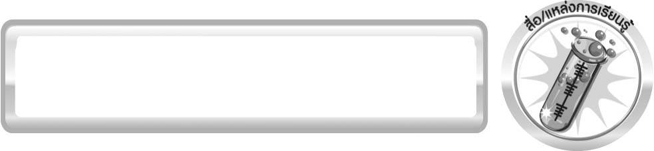
สื่อ/แหล่งการเรียนรู้

- ถุงกระดาษ 1 ใบ
- กระดาษหนังสือพิมพ์ 1 แผ่น
- แผงกระดาษหรือแผงพลาสติกใส่ไข่ 2-3 แผง
- แว่นขยาย 1 อัน
- ใบงานที่ 41 เรื่อง การสำรวจและสะสมหิน

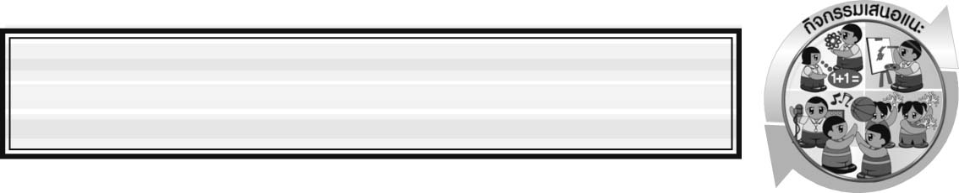
กิจกรรมเสนอแนะ

ครูอาจให้นักเรียนทำกิจกรรมต่อไปนี้
กิจกรรม ลักษณะของหินในท้องถิ่น
วัสดุอุปกรณ์
ตัวอย่างหินในท้องถิ่น 5 ก้อน
วิธีทำ
1. ให้นักเรียนเก็บรวบรวมหินที่มีลักษณะแตกต่างกัน ที่พบตามสถานที่ต่าง ๆ ในท้องถิ่น มาประมาณ 5 ก้อน จดบันทึกวัน เดือน ปี เวลาและสถานที่เก็บ
2. ให้นักเรียนใช้แว่นขยายสังเกตรูปร่าง สี ขนาด ลักษณะเนื้อหินแต่ละก้อน บันทึกผล
คำถามก่อนทำกิจกรรม
ให้นักเรียนเขียนเครื่องหมาย  ลงใน  หน้าคำตอบที่ถูกต้อง
ในการศึกษาเรื่องหิน นักเรียนจะสังเกตลักษณะของหินในเรื่องใดบ้าง (ตอบคำถามได้มากกว่า 1 ข้อ)
 รูปร่าง  สี  ขนาด
 ลักษณะของเนื้อหิน  อื่น ๆ ระบุ

บันทึกผลการทำกิจกรรม
ตาราง รูปร่าง สี ขนาด และลักษณะเนื้อหินของหินชนิดต่าง ๆ
หินก้อนที่
รูปร่าง
สี
ขนาด
ละเอียด
หยาบ
ใหญ่
เล็ก
ลักษณะเนื้อหิน

คำถามหลังทำกิจกรรม
ให้นักเรียนเขียนเครื่องหมาย  ลงใน  หน้าคำตอบที่ถูกต้อง และตอบคำถาม
1. ตัวอย่างหินที่นักเรียนศึกษาได้มาจากแหล่งใดบ้าง ______________________________________
_____________________________________________________________________________
2. หินแต่ละก้อนมีลักษณะเหมือนกันหรือแตกต่างกัน อย่างไร
 เหมือนกัน ในด้าน __________________________________________________________
_____________________________________________________________________________
 แตกต่างกัน ในด้าน _________________________________________________________
_____________________________________________________________________________
3. นักเรียนสามารถสรุปการจำแนกประเภทของหินได้เป็นกี่ประเภท อะไรบ้าง และใช้สิ่งใดเป็นเกณฑ์ในการจำแนก _____________________________________________________________
_____________________________________________________________________________
____________________________________________________________________________
เฉลย กิจกรรม ลักษณะของหินในท้องถิ่น
คำถามก่อนทำกิจกรรม
ตอบ รูปร่าง สี ขนาด ลักษณะเนื้อหิน
คำถามหลังทำกิจกรรม
1. ตอบ ตัวอย่างคำตอบ บริเวณสนาม ริมแม่น้ำ ใต้ต้นไม้
2. ตอบ แตกต่างกันในด้าน รูปร่าง สี ขนาด และลักษณะเนื้อหิน
3. ตอบ ตัวอย่างคำตอบ ถ้าใช้ลักษณะเนื้อหินเป็นเกณฑ์ในการจำแนกจะจำแนกหินได้เป็น 2 ประเภท ได้แก่ หินที่มีลักษณะเนื้อหินละเอียด และหินที่มีลักษณะเนื้อหินหยาบ
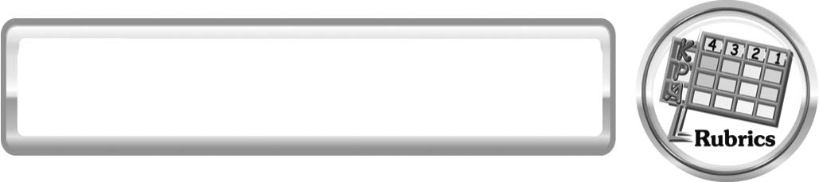
แบบประเมินการเรียนรู้
เกณฑ์การให้คะแนนแบบประเมินการจัดกระทำและนำเสนอป้ายนิเทศ
ตัวชี้วัด | ระดับคะแนน
ตัวชี้วัด | 1 | 2 | 3 | 4
การจัดกระทำและนำเสนอป้ายนิเทศ | รวบรวมข้อมูลและ จัดกระทำป้ายนิเทศอย่างเป็นระบบ และนำเสนอด้วยแบบที่ชัดเจน ถูกต้อง ครอบคลุมและมีการเชื่อมโยงให้เห็นเป็นภาพรวม | รวบรวมข้อมูลและ จัดกระทำป้ายนิเทศอย่างเป็นระบบมีการจำแนกข้อมูลให้เห็นความสัมพันธ์และนำเสนอด้วยแบบที่ถูกต้อง ครอบคลุม | รวบรวมข้อมูลและ จัดกระทำป้ายนิเทศได้ มีการยกตัวอย่างเพิ่มเติม และนำเสนอด้วยแบบต่าง ๆ แต่ยัง ไม่ครอบคลุม | รวบรวมข้อมูลและ จัดกระทำป้ายนิเทศอย่างไม่เป็นระบบ และนำเสนอไม่สื่อความหมายและ ไม่ชัดเจน

เกณฑ์การให้คะแนนแบบประเมินการปฏิบัติการทำกิจกรรมของนักเรียน
ตัวชี้วัด | ระดับคะแนน
ตัวชี้วัด | 1 | 2 | 3 | 4
1. การทำกิจกรรมตามแผนที่กำหนด | ทำกิจกรรมตามวิธีการและขั้นตอนที่กำหนดไว้อย่างถูกต้องด้วยตนเอง มีการปรับปรุงแก้ไขเป็นระยะ | ทำกิจกรรมตามวิธีการและขั้นตอนที่กำหนดไว้ด้วยตนเอง มีการปรับปรุงแก้ไขบ้าง | ทำกิจกรรมตามวิธีการและขั้นตอนที่กำหนดไว้โดยมีครู หรือผู้อื่นเป็นผู้แนะนำ | ทำกิจกรรมไม่ถูกต้องตามวิธีการและขั้นตอนที่กำหนดไว้ ไม่มีการปรับปรุงแก้ไข
2. การใช้อุปกรณ์และ/หรือเครื่องมือ | ใช้อุปกรณ์และ/หรือเครื่องมือในการทำกิจกรรมได้อย่างถูกต้องตามหลักการปฏิบัติและคล่องแคล่ว | ใช้อุปกรณ์และ/หรือเครื่องมือในการทำกิจกรรมได้อย่างถูกต้องตามหลักการปฏิบัติ แต่ไม่คล่องแคล่ว | ใช้อุปกรณ์และ/หรือเครื่องมือในการทำกิจกรรมได้อย่างถูกต้องโดยมีครู หรือผู้อื่นเป็นผู้แนะนำ | ใช้อุปกรณ์และ/หรือเครื่องมือในการทำกิจกรรมไม่ถูกต้อง และไม่มีความคล่องแคล่วในการใช้
3. การบันทึกผลการทำกิจกรรม | บันทึกผลเป็นระยะอย่างถูกต้อง มีระเบียบ มีการระบุหน่วย มีการอธิบายข้อมูลให้เห็นความเชื่อมโยงเป็นภาพรวม เป็นเหตุเป็นผล และเป็นไปตามการทำกิจกรรม | บันทึกผลเป็นระยะอย่างถูกต้อง มีระเบียบ มีการระบุหน่วย มีการอธิบายข้อมูลให้เห็นถึงความสัมพันธ์เป็นไปตามการทำกิจกรรม | บันทึกผลเป็นระยะแต่ไม่เป็นระเบียบ ไม่มีการระบุหน่วยและไม่มีการอธิบายข้อมูลให้เห็นถึงความสัมพันธ์ของการทำกิจกรรม | บันทึกผลไม่ครบไม่มีการระบุหน่วย และ ไม่เป็นไปตามการทำกิจกรรม
4. การจัดกระทำข้อมูลและการนำเสนอ | จัดกระทำข้อมูลอย่างเป็นระบบ มีการเชื่อมโยงให้เห็นเป็นภาพรวม และนำเสนอด้วยแบบต่าง ๆ อย่างชัดเจน ถูกต้อง | จัดกระทำข้อมูลอย่างเป็นระบบ มีการจำแนกข้อมูลให้เห็นความสัมพันธ์ นำเสนอด้วยแบบต่าง ๆ ได้ แต่ยังไม่ชัดเจน | จัดกระทำข้อมูลอย่างเป็นระบบ มีการยกตัวอย่างเพิ่มเติมให้เข้าใจง่ายและนำเสนอด้วยแบบต่าง ๆ แต่ยัง ไม่ชัดเจน และ ไม่ถูกต้อง | จัดกระทำข้อมูลอย่างไม่เป็นระบบ และมีการนำเสนอไม่สื่อความหมายและ ไม่ชัดเจน
5. การสรุปผลการทำกิจกรรม | สรุปผลการทำกิจกรรมได้อย่างถูกต้อง กระชับ ชัดเจน และครอบคลุม ข้อมูลจากการวิเคราะห์ทั้งหมด | สรุปผลการทำกิจกรรมได้ถูกต้อง แต่ยัง ไม่ครอบคลุมข้อมูลจากการวิเคราะห์ทั้งหมด | สรุปผลการทำกิจกรรมได้ โดยมีครูหรือผู้อื่นแนะนำบ้าง จึงสามารถสรุปได้ถูกต้อง | สรุปผลการทำกิจกรรมตามความรู้ที่พอมีอยู่โดยไม่ใช้ข้อมูลจากการทำกิจกรรม
6. การดูแลและการเก็บอุปกรณ์และ/หรือเครื่องมือ | ดูแลอุปกรณ์และ/หรือเครื่องมือในการทำกิจกรรมและมีการทำความสะอาดและเก็บอย่างถูกต้องตามหลักการ และแนะนำให้ผู้อื่นดูแลและเก็บรักษาได้ถูกต้อง | ดูแลอุปกรณ์และ/หรือเครื่องมือในการทำกิจกรรมและมีการทำความสะอาดอย่างถูกต้อง แต่เก็บ ไม่ถูกต้อง | ดูแลอุปกรณ์และ/หรือเครื่องมือในการทำกิจกรรม มีการทำความสะอาด แต่เก็บ ไม่ถูกต้อง ต้องให้ครูหรือผู้อื่นแนะนำ | ไม่ดูแลอุปกรณ์และ/หรือเครื่องมือในการทำกิจกรรมและ ไม่สนใจ ทำความสะอาดรวมทั้งเก็บ ไม่ถูกต้อง


ข้อเสนอแนะของผู้บริหารสถานศึกษา

______________________________________________________________________________
______________________________________________________________________________
______________________________________________________________________________
______________________________________________________________________________
______________________________________________________________________________
______________________________________________________________________________
______________________________________________________________________________
______________________________________________________________________________
______________________________________________________________________________
______________________________________________________________________________
______________________________________________________________________________
______________________________________________________________________________
______________________________________________________________________________
______________________________________________________________________________
______________________________________________________________________________
______________________________________________________________________________
______________________________________________________________________________
______________________________________________________________________________
______________________________________________________________________________
______________________________________________________________________________

ลงชื่อ__________________________ (ผู้บริหารสถานศึกษา)
(__________________________)
_________/________/________

บันทึกหลังการสอน

ผลการจัดการเรียนการสอน
______________________________________________________________________________
______________________________________________________________________________
______________________________________________________________________________
______________________________________________________________________________
______________________________________________________________________________
______________________________________________________________________________
______________________________________________________________________________

ปัญหา/อุปสรรค
______________________________________________________________________________
______________________________________________________________________________
______________________________________________________________________________
______________________________________________________________________________
______________________________________________________________________________
______________________________________________________________________________
______________________________________________________________________________

แนวทางแก้ไข
______________________________________________________________________________
______________________________________________________________________________
______________________________________________________________________________
______________________________________________________________________________
______________________________________________________________________________
______________________________________________________________________________
______________________________________________________________________________

ลงชื่อ__________________________(ผู้บันทึก)
(__________________________)
_________/________/________

